ОТЧЕТ о проведении «Недели профилактики»
С 03-08 апреля в школе прошла Неделя профориентации. Во всех классах прошли классные часы.
8-9-х классах были проведены виртуальные экскурсии по предприятия города.
В 9-11 классах были проведены профориентационные мероприятия «Куда пойти учиться?». Встреча с с представителями учебных заведений.
07 апреля было проведено компьютерное тестирование для определения профессиональных предпочтений в 9-10-х классах.

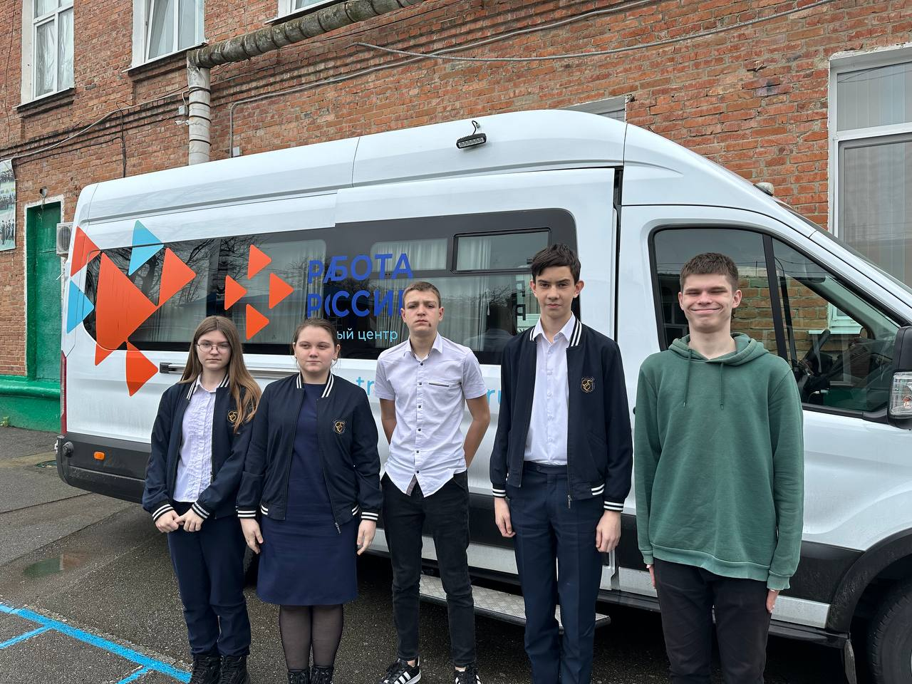
Приложение 1
« » 2023 год

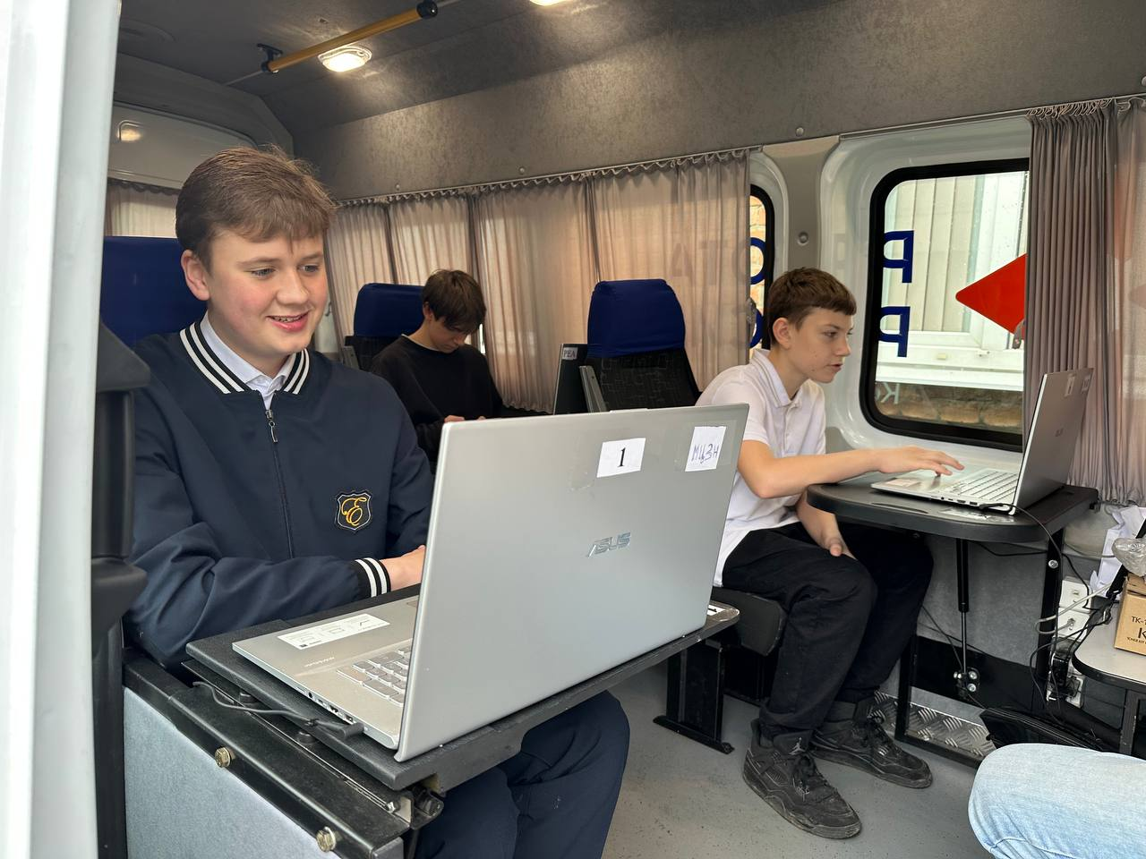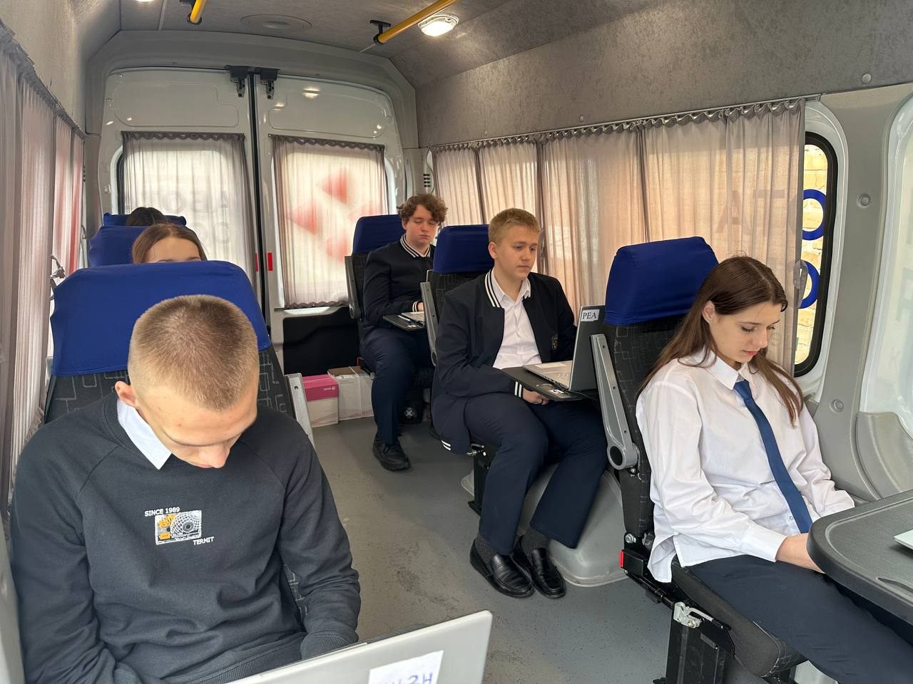 | 